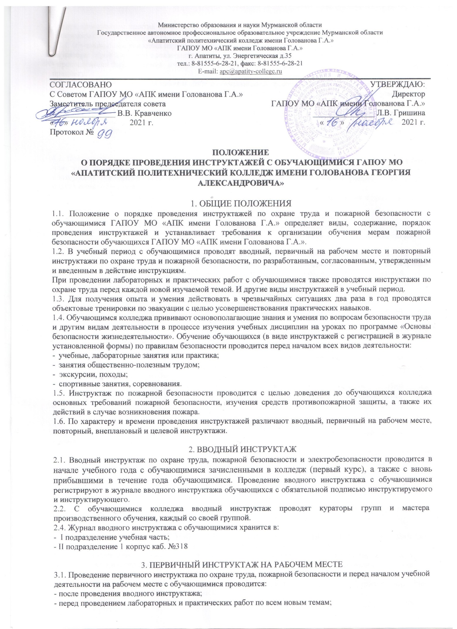

Министерство образования и науки Мурманской области
Государственное автономное профессиональное образовательное учреждение Мурманской области
«Апатитский политехнический колледж имени Голованова Г.А.»
ГАПОУ МО «АПК имени Голованова Г.А.»
г. Апатиты, ул. Энергетическая д.35
тел.: 8-81555-6-28-21, факс: 8-81555-6-28-21
E-mail: apc@apatity-college.ru
СОГЛАСОВАНО  С Советом ГАПОУ МО «АПК имени Голованова Г.А.»  Заместитель председателя совета  ________________ В.В. Кравченко  « » 2021 г.  Протокол № | УТВЕРЖДАЮ:  Директор  ГАПОУ МО «АПК имени Голованова Г.А.»  _______________ Л.В. Гришина  « » 2021 г.

ПОЛОЖЕНИЕ
О ПОРЯДКЕ ПРОВЕДЕНИЯ ИНСТРУКТАЖЕЙ С ОБУЧАЮЩИМИСЯ ГАПОУ МО «АПАТИТСКИЙ ПОЛИТЕХНИЧЕСКИЙ КОЛЛЕДЖ ИМЕНИ ГОЛОВАНОВА ГЕОРГИЯ АЛЕКСАНДРОВИЧА»

1. ОБЩИЕ ПОЛОЖЕНИЯ
1.1. Положение о порядке проведения инструктажей по охране труда и пожарной безопасности с обучающимися ГАПОУ МО «АПК имени Голованова Г.А.» определяет виды, содержание, порядок проведения инструктажей и устанавливает требования к организации обучения мерам пожарной безопасности обучающихся ГАПОУ МО «АПК имени Голованова Г.А.».
1.2. В учебный период с обучающимися проводят вводный, первичный на рабочем месте и повторный инструктажи по охране труда и пожарной безопасности, по разработанным, согласованным, утвержденным и введенным в действие инструкциям.
При проведении лабораторных и практических работ с обучающимися также проводятся инструктажи по охране труда перед каждой новой изучаемой темой. И другие виды инструктажей в учебный период.
1.3. Для получения опыта и умения действовать в чрезвычайных ситуациях два раза в год проводятся объектовые тренировки по эвакуации с целью усовершенствования практических навыков.
1.4. Обучающимся колледжа прививают основополагающие знания и умения по вопросам безопасности труда и другим видам деятельности в процессе изучения учебных дисциплин на уроках по программе «Основы безопасности жизнедеятельности». Обучение обучающихся (в виде инструктажей с регистрацией в журнале установленной формы) по правилам безопасности проводится перед началом всех видов деятельности:
- учебные, лабораторные занятия или практика;
- занятия общественно-полезным трудом;
- экскурсии, походы;
- спортивные занятия, соревнования.
1.5. Инструктаж по пожарной безопасности проводится с целью доведения до обучающихся колледжа основных требований пожарной безопасности, изучения средств противопожарной защиты, а также их действий в случае возникновения пожара.
1.6. По характеру и времени проведения инструктажей различают вводный, первичный на рабочем месте, повторный, внеплановый и целевой инструктажи.

2. ВВОДНЫЙ ИНСТРУКТАЖ
2.1. Вводный инструктаж по охране труда, пожарной безопасности и электробезопасности проводится в начале учебного года с обучающимися зачисленными в колледж (первый курс), а также с вновь прибывшими в течение года обучающимися. Проведение вводного инструктажа с обучающимися регистрируют в журнале вводного инструктажа обучающихся с обязательной подписью инструктируемого и инструктирующего.
2.2. С обучающимися колледжа вводный инструктаж проводят кураторы групп и мастера производственного обучения, каждый со своей группой.
2.4. Журнал вводного инструктажа с обучающимися хранится в:
- I подразделение учебная часть;
- II подразделение 1 корпус каб. №318

3. ПЕРВИЧНЫЙ ИНСТРУКТАЖ НА РАБОЧЕМ МЕСТЕ
3.1. Проведение первичного инструктажа по охране труда, пожарной безопасности и перед началом учебной деятельности на рабочем месте с обучающимися проводится:
- после проведения вводного инструктажа;
- перед проведением лабораторных и практических работ по всем новым темам;
- перед проведением занятий по физической культуре (инструктажи по различным видам спорта учебной программы).
3.2. С обучающимися колледжа первичный инструктаж на рабочем месте проводят:
- кураторы групп и мастера производственного обучения, каждый со своей группой;
- преподаватели физики, химии, микробиологии, информатики и физической культуры, каждый по своему предмету.
3.3. Первичный инструктаж на рабочем месте с обучающимися проводится по инструкциям по охране труда и пожарной безопасности для соответствующих кабинетов, спортзала, мастерских и лабораторий утвержденным директором колледжа.
3.4. Первичный инструктаж на рабочем месте с обучающимися регистрируется в журнале регистрации инструктажей, с обязательной подписью инструктируемого и инструктирующего. Журнал регистрации инструктажей хранится у кураторов групп, мастеров производственного обучения и преподавателей.

4.ПОВТОРНЫЙ ИНСТРУКТАЖ
4.1. Повторный инструктаж по охране труда, пожарной безопасности с обучающимися проводится не реже чем через 6 месяцев (сентябрь, март), после проведения очередного инструктажа (первичного или повторного). Повторный инструктаж по электробезопасности проводится в начале учебного года (1 раз в год) со всеми обучающимися.
4.2. Повторный инструктаж на рабочем месте с обучающимися проводится для закрепления и проверки знаний, которые были получены при первичном инструктаже.
4.3. С обучающимися колледжа повторный инструктаж на рабочем месте проводят:
- кураторы групп и мастера производственного обучения, каждый со своей группой;
- преподаватели физики, химии, микробиологии, информатики и физической культуры, каждый по своему предмету.
4.5. Повторный инструктаж на рабочем месте с обучающимися регистрируется в том же журнале, что и первичный инструктаж, с обязательной подписью инструктируемого и инструктирующего. Журнал регистрации инструктажей хранится у кураторов групп, мастеров производственного обучения и преподавателей.

5. ВНЕПЛАНОВЫЙ ИНСТРУКТАЖ
5.1. Внеплановый инструктаж проводиться:
- при введении в действие новых или изменении ранее разработанных правил, норм, инструкций и иных документов по пожарной безопасности или охране труда;
- при нарушении обучающимися колледжа требований пожарной безопасности и техники безопасности, которые могли привести к травме, аварии, пожару и т.д.;
- по требованию органов надзора.
5.2. Внеплановый инструктаж проводится индивидуально или с группой обучающихся по одному вопросу.
5.3. Объем и содержание инструктажа определяется в каждом конкретном случае в зависимости от причин и обстоятельств, вызвавших необходимость его проведения.
5.4.Внеплановый инструктаж регистрируется в журналах регистрации инструктажей, с обязательной подписью инструктируемого и инструктирующего и указания причины проведения внепланового инструктажа.

6. ЦЕЛЕВОЙ ИНСТРУКТАЖ
6.1. Целевой инструктаж с обучающимися проводится перед выполнением ими разовых поручений, не связанных с учебной программой.
6.2. Целевой инструктаж с обучающимися проводит непосредственный руководитель работ или мероприятий (преподаватель, мастер производственного обучения и т.п.), при:
- проведения уборки территории (субботник);
- проведения массовых мероприятий (вечера, концерты, конкурсы, шествия, соревнования и т.д.)
- проведения экскурсий, прогулок, турпоходов;
- поездке на автомобильном транспорте и движение по дорогам.
6.2. Целевой инструктаж проводят непосредственно по инструкциям по охране труда и пожарной безопасности в соответствии с характером выполняемых работ или массовых мероприятий.

7. ИНСТРУКТАЖ С ОБУЧАЮЩИМИСЯ ПРИ ПРОХОЖДЕНИИ УЧЕБНОЙ И ПРОИЗВОДСТВЕННОЙ ПРАКТИКИ В КОЛЛЕДЖЕ
7.1. Мастер производственного обучения обязан ознакомить обучающихся с правилами по охране труда, изложенными в инструкциях по охране труда, при работе за соответствующим оборудованием в учебных мастерских и лабораториях и с инструкциями по видам работ перед началом проведения практики.
7.2. После проведения инструктажа, обучающийся обязан расписаться в журнале регистрации инструктажа и соблюдать правила безопасного поведения и выполнения работ.
Разработал специалист по ОТ и ПБ ______________________ Аликина А.И.

